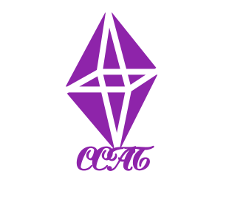

**Cloud cat**

**云猫社区白皮书（A）**

**云猫数字通证**

**CCAT**

**目录**

1. 什么是通证经济
2. 通证经济模型
3. 技术概述
4. 云猫社区简介
5. 优势与风险
6. 免责声明



**一、什么是通证经济**

**通证经济是对“通证（Token）”发行、流通、兑换等各个相关领域进行管理的综合体系，因此，提到通证经济，首先要搞清楚什么是“通证（Token）”。**

**Token，最早是计算机[身份认证](https://wenwen.sogou.com/s/?w=%E8%BA%AB%E4%BB%BD%E8%AE%A4%E8%AF%81&ch=ww.xqy.chain" \t "https://wenwen.sogou.com/z/_blank)中的“令牌”，代表执行某些操作的权利的对象。**

**随着[区块链技术](https://wenwen.sogou.com/s/?w=%E5%8C%BA%E5%9D%97%E9%93%BE%E6%8A%80%E6%9C%AF&ch=ww.xqy.chain" \t "https://wenwen.sogou.com/z/_blank)的发展，Token的含义也逐步扩大，形成了今天“通证”的概念：**

**通证是可流通的数字权益凭证。**

**对于通证的分类各有说法，综合起来可以概括为三类：**

**1、[支付通](https://wenwen.sogou.com/s/?w=%E6%94%AF%E4%BB%98%E9%80%9A&ch=ww.xqy.chain" \t "https://wenwen.sogou.com/z/_blank)证(Currency Token),类似货币，承担[支付结算](https://wenwen.sogou.com/s/?w=%E6%94%AF%E4%BB%98%E7%BB%93%E7%AE%97&ch=ww.xqy.chain" \t "https://wenwen.sogou.com/z/_blank)的功能。**

**2、实用通证(Utility Token),一般以标的未来实用价值来评估，类似于产品销售或预售，持有人可使用该通证购买或兑换相应产品及服务；或根据持有人忠诚度及贡献度，证明其拥有某项特殊权限。**

**3、[证券通](https://wenwen.sogou.com/s/?w=%E8%AF%81%E5%88%B8%E9%80%9A&ch=ww.xqy.chain" \t "https://wenwen.sogou.com/z/_blank)证(Security Token),通常以真实资产作为支持，如资产权益、股份、[大宗商品](https://wenwen.sogou.com/s/?w=%E5%A4%A7%E5%AE%97%E5%95%86%E5%93%81&ch=ww.xqy.chain" \t "https://wenwen.sogou.com/z/_blank)期货。在监管方面，证券型代币应受法律法规的约束。**

**通证作为一种数字化凭证，需要具备三个特点：可流通、可证明、有价值。**

**1、可流通，指通证能在尽可能广泛的范围内使用、转让以及兑换；**

**2、可证明，指通证是真实的，能被快速识别的，同时具备防篡改、隐私保护等能力；**

**3、有价值，指通证只是价值的载体和数字化形态，它需要实实在在的资产权益做支撑。这里的资产权益包括资产的所有权、使用权以及未来的[收益权](https://wenwen.sogou.com/s/?w=%E6%94%B6%E7%9B%8A%E6%9D%83&ch=ww.xqy.chain" \t "https://wenwen.sogou.com/z/_blank)等。**

**基于通证设计通证体系便形成了通证经济。通证经济的核心不在于通证的发行本身，而在于整个体系能形成生态持续发展，火币袁煜明提出了行业应用区块链通证的十条原则：**

**1、区块链体系设计应当从供给出发，一切围绕促进生产力；**

**2、完全[标准化产品](https://wenwen.sogou.com/s/?w=%E6%A0%87%E5%87%86%E5%8C%96%E4%BA%A7%E5%93%81&ch=ww.xqy.chain" \t "https://wenwen.sogou.com/z/_blank)且供给无瓶颈的场景，不需要区块链；**

**3、通证体系设计，必须有收敛性，抑制单向流动；**

**4、通证体系设计，必须有[鲁棒性](https://wenwen.sogou.com/s/?w=%E9%B2%81%E6%A3%92%E6%80%A7&ch=ww.xqy.chain" \t "https://wenwen.sogou.com/z/_blank)，抵御恶性冲击；**

**5、通证的供给，不应该设定上限，而是挂钩整个体系的产能供给；**

**6、区块链体系中，通证[锚定](https://wenwen.sogou.com/s/?w=%E9%94%9A%E5%AE%9A&ch=ww.xqy.chain" \t "https://wenwen.sogou.com/z/_blank)了体系内最重要的权利，高阶权利需要智能合约实现；**

**7、资产上链不等于生态中所有信息与行为均上链，必然是链上链下混合，重要信息与行为上链；**

**8、设计好通证使用权益与持有权益的比例，匹配通证发行速度，以找到流动性和保值性的平衡点；**

**9、没有终极形态，没有上帝视角，只有持续[试错](https://wenwen.sogou.com/s/?w=%E8%AF%95%E9%94%99&ch=ww.xqy.chain" \t "https://wenwen.sogou.com/z/_blank)迭代；**

**10、通证经济与区块链，理论上可以分离，但实际应用中，区块链是更好更坚实但基础。**

**区块链行业中，有不少开始涉足通证经济，大部分属于“自己发行Token，用户采集挖矿”的模式，真正支持用户自己发行通证并形成生态的公司微乎其微。**

**国外这一领域的典型代表是Polymath，其定位是“Polymath enables trillions of dollars of securities to migrate to the blockchain.（Polymath为数万亿市值的证券市场迁移至区块链而赋能。）”**

**从资产上链，到发行，再到提供流动性，在各个环节为企业降低区块链的应用门槛，致力于打造一个合法合规的、充满活力的“证券token化”生态系统。**

**国内支持用户发行通证的，目前只有“通证星球（AiBiPlanet）”，官网显示，通证星球是“人人发行区块链资产的数字星球”，“基于区块链技术，人人可以探索自己的通证星球，发行自己的星球资产，邀请自己的星球居民。”**

**在其APP中，看到了各个行业商家发行的Token，目前是优惠券Token（可以归为实用Token一类）的形式，已经与实体商业落地融合。**

# **二、通证经济模型**

**通证经济，可以用一个模型来表示吗？**

**如果可以，那么模型怎么来建设呢？**

**用模型表示的好处，清晰的找到相互之间变化关系，以及演变的规律性。**

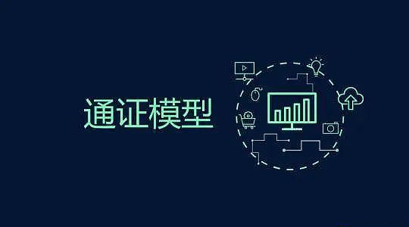

**如何用模型来表示通证经济模型呢？还得从通证经济的根本上出发。**

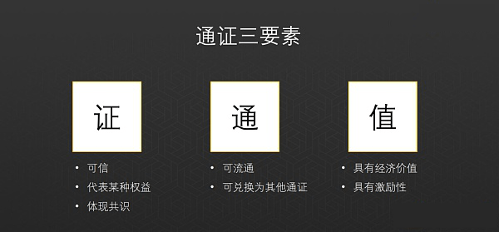

## **通证经济的根本在于其三要素：证、通、值**

**“证”：要具有可信度，代表某种权益；**

**“通”：代表的是流动性和通用性，能够在二级市场上进行交换；**

**“值”：具有经济价值，人们为共识信任，愿意妥协和付出代价。**

**通证经济为组织、企业到政府都提供了不同的进化形态，其核心思想是要素市场数字化、网络经济升级、“交易润滑剂+交易催化剂”和开放式自协组织。**

**而数字资产、算法激励和开放金融三个方面将成为利用通证经济的主要模型。**

**区块链里最重要的应用就是通证经济。通证经济其实是在 2017年底提出的，来源于 Token 一词，另外要明确一点的是，通证经济和区块链是两种体系，通证经济可以不依赖于区块链而运行，但是如果想要通证经济获得最好的发展，一定要有区块链的支持。**

## **通证的基本定义**

**通证有悠久的历史，古代的骑士勋章、赌场筹码等代表了一定的身份或价值，本质都是通证。进入网络时代之后，出现了一些具有流动性，代表一定价值的数字 Token。**

**通证是始终绑定身份信息的全局唯一（singleton）、不可变（immutable）的可编程数字对象（programmable digital object）， 其包含三个要素：证、通、值。**

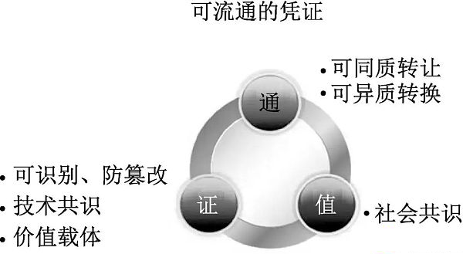

**在区块链兴起之前，我们所熟知的通证有各种商业积分和商业代币，如航空公司积分、QQ币等。**

**比特币出现，尤其是以太坊的 ERC-20 标准出现之后，在去中心化网络上发行和流通通证变得更加容易，成本更低，流通范围更大，更难以监管。因此，才有了 2017年的代币筹资热潮。**

**如果把通证看成一件“商品”，那么“值”代表商品生产，“通”代表商品销售，“证”代表商品功能。**

**证、通、值如何联动，形成一个整体的呢？**

### **一、通证三要素关系**

**通、证、值，缺一不可，前两者是必备要素，后者是是否具有商业价值和存在的意义。**

**证、通、值三要素，相互独立，又相互联动，形成一个循环系统，三者之间的相互联动关系：**

**1）有“证”，才可能有“值”；**

**2）有“值”，才有“通”需求；**

**3）有“通”，“值”才能更好的发现；**

**4）更具“值”，“证”才更有意义和必要。**

**“证”是整个的根基和出发点，“值”和“通”是价值创造和价值变现的方式和手段。**

## **二、“值”—— 通证经济激励系统**

**“值”是通证是否具有商业价值和存在的意义，而怎么赋予“值”，又怎么创造“值”，如何更合理的分配“值”，从而激励社区成员做贡献；**

**这个就是通证经济激励系统设计和实现的问题。**

**在借鉴比特币的通证经济系统，在设计通证经济系统时，需要思考三大类问题，七个问题：**

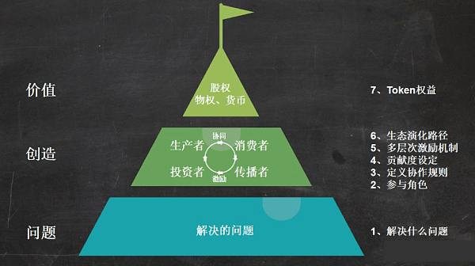

**上述七个问题在于通证经济激励系统设计中需要考虑的，而通证经济激励系统解决的问题是，产品的创造。**

**那么商品如何销售呢？即“通”被更多人发现，让更多人拥有，从而反过来了促进“值”的生产。**

## **三、证、通、值联动模型**

**“值”—— 通证经济激励系统**

**“通”—— 通证经济流通系统**

**通证经济流通系统，包含通证交易场景、市值维护等等。比如，市值维护得当，可建立 Token 的价值共识，增强社区用户对项目的信心。**

**把证、通、值联动起来形成一个模型，如下图：**

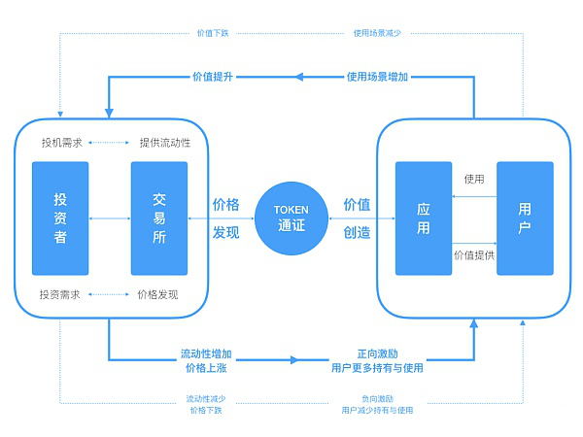

**“值”的部分通过应用实现，作为价值的创造和价值的分配，以及 Token 分配的一种方式；**

**“通”的部分通过交易所实现，作为价值的发现和用户获得 Token 的一种方式；**

**“证”作为上述模型的基础，没有代表任何权益的 Token 是没有价值的。**

**三者通过相互之间的关联，相互影响，相互作用，如上图。**

**透过上述模型能发现什么？**

**1）有“值”无市，好产品卖不出去，也就砸自己手里了。**

**2）有市无“值”，空转变成了资金游戏，比如交易所拉盘，一根大阳线改变你的信仰等等。**

**3）螺旋上升，“值”的创造和“通”的流通之间有个反映时间，也是一个螺旋上升或螺旋下降的过程。**

**通证经济复杂，因为多个系统结合在一起，而这在之前是很少见的；通证经济复杂，因为把生产和金融结合在一起了，而这理解起来了不容易；通证经济复杂，因为自成一个经济生态系统，而这还在初步的探索阶段。**

**通证经济的三个层面和作用：**

**1. 政府用于社会治理，以数字货币、数字票据为工具，实现对经济和社会运行情况的全面掌握和原子化治理。**

**2. 企业用于商业生态管理和商业竞争建立庞大活跃的互联网商业生态，实现精细化生态管理，增强竞争力。**

**3. 分布式自协组织治理与基于透明和算法信任建立共有、共治、共享的自协组织。**

**通证经济铁三角：**

**数字资产、算法激励、开放金融**

**数字资产是通证经济体最核心的指标 ，所有的一切行为都是围绕数字资产的表达与增值。**

**算法激励能够把一群在生活当中不隶属于同一个组织、彼此之间相互平等的一群自由人结合到一起共同协作的基础。**

**在此基础之上，如果能够通过开放金融实现生产要素的跨时空调度，则可以大大加速发展。**

## **通证经济意义**

**通证经济将非常重要，它是未来市场最重要的目标工具。**

**经济体发生裂变，股份制经济转向通证制经济。区块链赋予每个人分布式账户，用以管理和核算人的价值，从而实现经济制度的民主化。**

**股票是一种以股权为分配红利的凭证，但是**

**数字经济背景下，每个人的数据具有价值，参与分配，就出现了以人的价值凭证-通证（Token），它是人的价值凭证，用区块链核算。**

**通证经济将改变人类的分配制度，使得每个人都有参与分配的权利。每个人的大数据是科学计量的，本质上反映一个人创造价值的能力。**

**通证经济将使人类社会的文明前进一大步，充分发现人的价值，更好管理人的价值，更多创造人的价值。**

# 

# **三、通证技术概述**

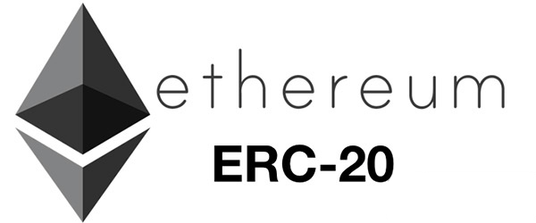

**云猫数字通证是基于以太坊开发的合约代币，**

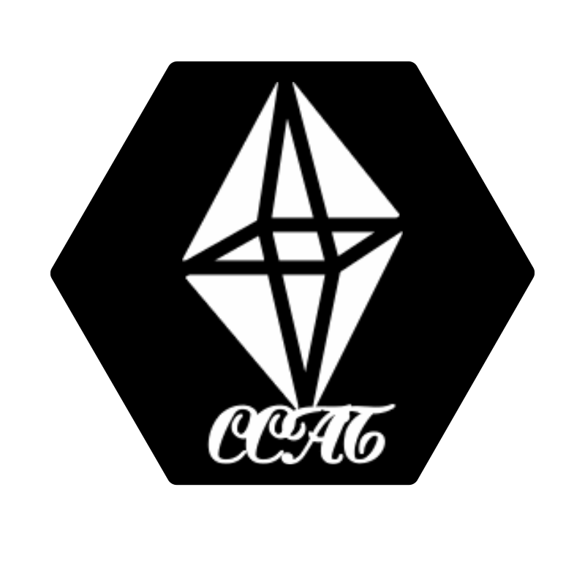

**Cloud cat**

**CCAT**

****1、ERC-20 token合约是什么？**  
  
ERC-20是基于以太坊区块链上设计和使用的token合约。  
  
只要遵循一系列规则，就可以共享、交换其他新的token，或者转移到加密钱包中。  
  
以太坊区块链创建了这些规则，其中包括三条可选规则和六条强制性规则。  
  
可选择的  
  
◆Token Nam  
◆Symbol  
◆Decimal   
  
强制性的  
  
◆totalSupply  
◆balanceOf  
◆transfer  
◆transferFrom  
◆approve  
◆allowance**

****2、首先，以太坊是什么？**  
  
以太坊是一个分布式的计算机软件，具有两个基本功能，一是可以记录储存数据并计算的区块链，二是可以产生智能合约的虚拟机。  
  
由于这两个功能，以太坊能够支持去中心化应用程序(DAPP)，这些DAPP都是搭建在以太坊区块链上，搭载其基础技术。 作为回报，以太坊向开发者收取一定的费用，而这只能用以太坊平台的数字货币。  
  
根据不同的用途，DAPP可能会搭建ERC-20 token来以作为货币、公司的股份、会员制中的积分，甚至是所有权的证明。就像一定量的黄金或房子的地契。  
  
3**、哪些智能合约在适合？**  
  
使用ERC-20 token搭建的智能合约  
  
方便智能合约代币的交易，并在帐户中记录代币的余额。  
  
智能合约是用Solidity语言编写的，是基于IFTTT逻辑的。  
  
可以把这想象成一台自动售货机。**

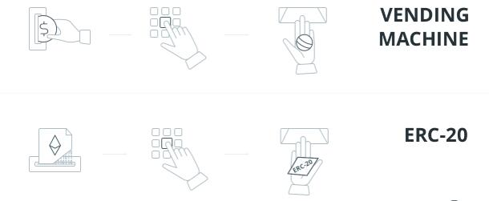

**4**、智能合约创建代币后会会发生什么？**  
  
这就是ERC-20引入的地方了。  
  
在创建了代币之后，它可以被交易、花费或给予他人。  
  
ERC-20是以太坊网络上所有代币使用的通用语言，它允许一个代币与另一个代币进行交易。  
  
想象一下搭建一个加密DU Chang，就像在现实DU Chang里一样，为了简单起见，我们希望我们的玩家使用我们的筹码。  
  
所以，一位玩家用他们的代币来混去我们的代币，然后走向扑克桌。  
  
5**、让我们来看看我们的“加密赌场”中ERC-20的每一条规则。**  
  
它们对于开发者来说非常重要。  
  
让我们从可选规则开始：  
  
Token Name: Cloud cat（名称）  
Symbol: CCAT（代币名称）  
Decimal: 2*（精确到小数点后两位）  
我们希望我们的代币是可分割的，这样最小的DU注是0.01 CCAT。我们可以将代币从0.到1BLU之间划分或者将小数点后尾数直接提高到18，从而得到0.00000000000001 CCAT，这是最低可能的划分，灵活的划分可以让我们使用更简单。  
  
6**、现在是强制性规则了：什么是[totalSupply]？**  
  
totalSupply是创建的ERC-20代币的总量。  
  
我们的du chang 首先需要的是总共有多少CCAT代币在流通。假设我们的扑克桌总共有10个CCAT和十个玩家。**

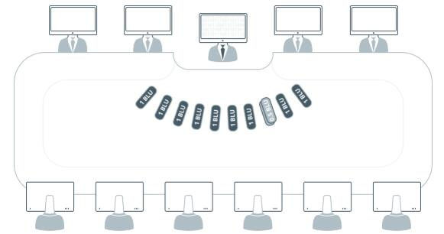

****7、那什么[transfer]呢？**  
  
transfer允许将一定数量的代币从总发行量转移到用户帐户。  
  
在游戏开始之前，玩家必须从经销商那里获取到他们的CCAT。  
  
每个玩家得到一个CCAT。**

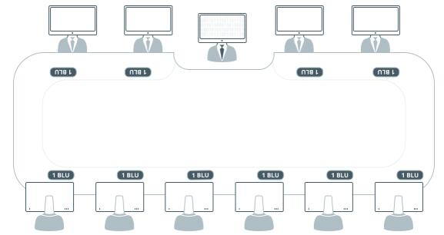

****8、这个功能[balanceOf]是做什么的呢？**  
  
当执行[BalanceOf]函数时，它将返回给定地址获取其帐户中的代币数量。  
  
在我们的扑克游戏的第一手，5名玩家看了看他们的牌，决定不玩。剩下的5人都决定赌5个CCAT。使用[BalanceOf]，我们看到五个玩家每个拥有1个CCAT，5个有5个CCAT。**

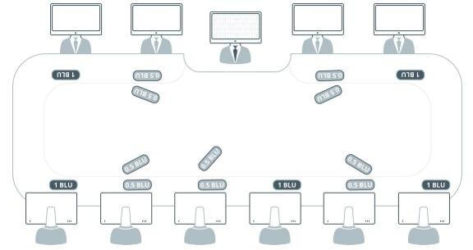

**9**、如何从其他用户获得ERC-20代币？**  
  
[TransferFrom]是允许用户向另一个用户转移代币的函数。  
  
好消息！你赢得了第一名，从其他球员那里得到了2.5CCAT。  
  
但是为了从他们那里拿到它，你就需要[TransferFrom]。没有这个，怎么能阻止别人偷你的CCAT？**

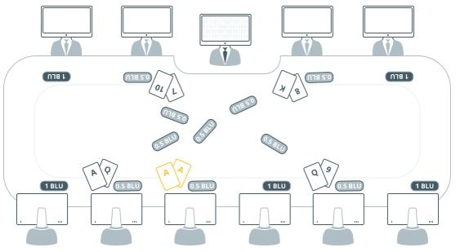

**10**、有什么办法可以制造假代币吗？**  
  
完全不可能，因为[approve]可以根据总发行量来检查交易量。  
  
它能确保没有丢失或额外的代币。  
  
保证我们的扑克游戏的完整性，是通过确保没有人带来额外的CCAT到桌子。因此，[approve]通过检查CCAT的总数10来允许交换。**

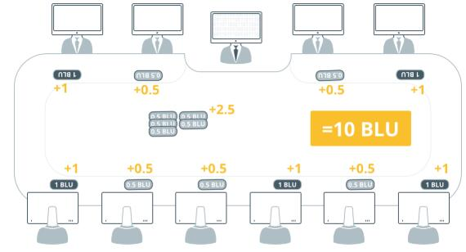

**11**、我能谎称我有比我实际更多的代币吗？**  
  
不可能  
  
在交易发生之前，通过[ABRANY]函数可以检查用户帐户的余额，如果没有足够的代币，将取消交易。  
  
我们不能损坏在我们的“加密DU Chang”的信用，所以我们需要确保每个球员有足够的CCAT作为他们的DU 注。如果他们只有1个CCAT，那么他们就不能赌2个CCAT的。  
  
12**、ERC-20的好处是什么？**  
  
基本上，它让一切变得更简单。  
  
在使用ECR-20 token之前，开发人员可以在代码中使用其他术语。  
  
一种令牌使用[totalAmount]，而另一种使用[totalNumber]。  
  
交易和钱包需要建立他们的平台来适应每一个人一个代币的代码。  
  
有了通用标准后，新的代币可以交易或转移到自动创建的钱包。**

# **四、云猫社区简介**

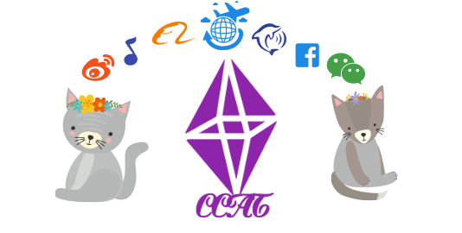

1. **起源：一位加拿大的[品牌与市场](https://baike.sogou.com/lemma/ShowInnerLink.htm?lemmaId=169091125&ss_c=ssc.citiao.link" \t "https://baike.sogou.com/_blank)营销专家，一位美国硅谷区块链实验室的程序员，这两个人此前都是爱猫专家，并为此建立了一个宠物论坛，一群宠物爱心人士在热烈的讨论中决定要为流浪宠物建立收养所，并把爱心散播到全世界。结果猫币Cloud cat就诞生了。**

**加拿大富城交易所市场部门一直在研究电子货在交易所智能合约层的应用，看了Cloud cat的去中心化社区运营属性，后决定投资孵化CCAT，将全球首创的Lock合约机制重点应用在Cloud cat上，全球推广。**

**在全球建设Cloud cat运营节点，由加拿大创世节点起源，全球首批招募21家运营节点，每家运营节点在云猫通证Lock合约注册量不低于500会员，日活跃度不低于20%，总活跃度不低于80%。**

**Cloud cat发行总量为1000亿枚，开盘定价为0.01美金/USDT，发行方式以Lock合约的原始股方式发行，100%锁仓，开盘后以交易建仓的方式释放原始股（CCAT）进入市场流通，释放比例100:1，每交易100份流通股（CCAT），即可释放1份原始股（猫币）。**

**Cloud cat是去中心化数字通证，没有项目方，没有庄家，没有人为控盘，完全有社群和大众持有，同时币值管理机制使用完全去中心化的智能合约自动管理，一切按约定程序自动完成合约交割，公平、公开、透明、科学、合理。**

**2、成长因素：云猫通证CCAT未来能风靡全球的原因主要有以下三点：**

**第一，它有一个好的文化背景——小费文化。Cloud cat作为电子货币，广泛应用于各个消费领域用于打赏转赠的小费货币。云猫社区倡导更多人参与狗币交易，并不是为了投机才参与其中，而是把它作为了一种表达分享和感恩的方式。**

**第二，它有一个好的人文背景——爱心文化。Cloud cat倡议在爱心赞助方面的应用做广泛推广，继帮助流浪宠物收养所；为贫困地区儿童做的慈善募捐活动，所得善款全部捐献给慈善机构。建立猫币基金赞助各类慈善活动,爱心文化是Cloud cat永恒的社区主题**

**第三，它有一个好的价值背景——社区文化。Cloud cat在社区建设中多元化立体化全方位的解决了共识的核心动力，并不断的带动社区创造价值。不同阶段推出不同的主题方案，（解忧主题）（娱乐主题）（爱情主题）等**

**3、场景应用规划：2021年CCAT主网生态上线，包括社交场景应用；购物场景应用；视频直播新媒体应用场景；游戏娱乐应用场景等。应用方式包括打赏，红包，支付，捐赠等。**

**4、交易平台：Cloud cat是国际上首家去中心化社交打赏数字通证虚拟币。是民间发起的全球通用货币，不属于某个国家，是属于全人类，具有全球转帐速度快的优点，如几秒内就可以把钱由国内汇到美国，且费用低廉，并且总量不会像法币一样随意增发，总量相对稳定。**

**猫币系统上线后，将得到加拿大富城交易所的大力推广，流量将呈现爆发式发展，预计一年时间，云猫币就会铺开专门的博客、论坛，2025年，市值将达到30亿美金。**

**加拿大富城交易所https://ca-ff.com/**

**加拿大富城交易所是全球首家基于LOCK合约而诞生的真正意义上的去中心化数字货币交易所，总部位于加拿大安大略省，持有加拿大合法的MSB牌照注册，受加拿大金融交易和报告分享中心监管，也在中国香港、新加坡和马耳他持有合法金融牌照，致力为交易所的全球用户服务。**

**五、优势与风险**

**1.优势**

**（1） 区块链附着的未来趋势**

**开发技术有别于传统的电商和交易平台，一是运用了区块链的技术交易效率大大提高，走出了数字资产合法权益难以保障的困境。同时小狗币的支付模式是以“代币”为主，这对于企业成本的节约有着传统贸易无法比拟的优势，对于拓展国际市场，也起到了很强的支撑作用。**

（**2）强大技术的支持**

**创始团队与诸多线下的实体行业及公司作为支撑，资金实力雄厚。线上和线下结合，区块链技术的实体对接有着先天的优势，市场的覆盖范围较大和扩展效率较高。代币支付的前期，最大的难点在于合作商家的经营模式能否同步的作出转变，而庞大的实体可以率先作出转型，起到行业的示范作用，为后期多平台的整合以及跨链支付奠定基础。**

**（3） 市场没有绝对优势的企业出现**

**在“代币支付”和“智能合约”交易的领域，市场目前总体还处于空白的状态，少数出现的一些微小创业公司也存在资金短缺，技术相对不够成熟等问题，无法满足市场的需求，因此未能出现一家具有绝对优势的企业，而传统的阿里巴巴，京东等企业的专注力还未聚焦区块链领域，况且体量较大，转型所要承受的商业风险也极大，未敢轻易作出尝试。这便给市场一个难得的契机。**

**2.风险概述**

**（1） 监管风险**

**目前虽然多数政府对区块链相关产业态度明朗并持积极鼓励政策，但公有区块链先天的去中心化属性，在现有的中心化政府的法律法规下依然面临政府政策层面的很多不缺定性。针对政策性风险时分团队将会采取如下措施：在团队单独设立公共关系部门，积极与政府以及业内从业人员保持沟通协作，在法律框架下设计数字资产发行／交易／区块链金融／区块链应用等方面业务。**

**•项目运营不涉及法定货币交易，但并不干涉第三方交易所开展时分兑法币交易业务，团队只专注技术和技术应用落地。**

**（2） 技术风险**

**建立跨平台的新技术标准，这其中的技术开发难度是非常巨大的，这对于顶尖技术人才的需求以及科研的投入力度要求都是非常高的。针对技术风险运营团队采取的应对方式为：**

**•紧紧依托顶尖技术和区块链社区，进行创研。基金会定期拨款，支持云猫平台建设并与其他区块链社区开展深度合作，确保项⽬的技术风险可控。**

**•根据国际上流行的支持金融创新的“监管沙箱”模式，“监管沙箱”的底层逻辑：以消费者获益为中心、支持真正的金融创新。创立一套新的监管工具和监管制度：让现有的监 管体制更具弹性，能在风险可控的情况下，测试创新。沙箱提供的是一种真实或虚拟的 测试环境，消费者不因沙箱测试而丧失各类被保护的权益。为此，我们提出了建立自身 的“透明监管沙箱”。**

**（3） 市场风险区块链技术对于市场来说，仍然是新兴产物，而大多市场参与者并未能真正理解区块链和数字货币的实际价值和长远意义，对于“代币支付”的消费习惯，代币主要还是作为一种金融投资，而非流通货币的存在。消费者需要较长的适应期，也有较大的适应难度，同时市场上大多代笔价值起伏波动的较大，易造成连锁性的金融风险。**

**•加大代币消费的推广力度，从云猫社区的实体产业率先开展转型的实验典范，以点带面，培养市场新的消费习惯；**

**•挑选币种优良，价值稳定，流通性好的代币进行合作，同时成立专门的风控部门，严格控制金融风险。**

**六、免责声明**

**该文文档只用于传达信息之用途，并不构成买卖的相关意见。以上信息或分析不构成投资决策。本文档不构成任何投资建议，投资意向或教唆投资。本文档不组成也不理解为提供任何买卖行为或任何邀请买卖形式证券的任何行为，也不是任何形式上的合约或者承诺。相关意向用户明确了解云猫通证的风险，投资者一旦参与投资即表示了解并接受该项目风险，并愿意个人为此承担一切相应结果或后果。开发团队不承担任何参与彩币项目造成的直接或间接的资产损失。**

**本白皮书内任何内容均不构成法律、财务、商业或税务意见，您应在参与任何与本白皮书相关的活动之前咨询您自己的法律、财务、税务或其他专业顾问。无论是基金会，还是任何在云猫平台或任何相关项目工作的项目团队成员（下称“云猫团队”），还是任何第三方服务提供商，均不应对您因与获取本白皮书、基金会提供的材料或者任何由基金会出版的其他材料相关而遭受的任何直接或间接的损害或损失负责。本白皮书仅用于提供一般信息之目的，其并不构成招股说明书、要约文件或证券要约或投资征集招揽。下面的信息可能不是详尽的，其也并不意味着任何合同关系的要素。这些信息的准确性或完整性是无法保证的，而且就这些信息的准确性或完整性而言，其无法也不欲提供任何陈述、保证或允诺。在本白皮书包含从第三方获得的信息的情况下，基金会或云猫团队并未独立验证此类信息的准确性或完整性。这些信息的准确性或完整性 是无法保证的，而且就这些信息的准确性或完整性而言，其无法也不欲提供任何陈述、保证或允诺。**